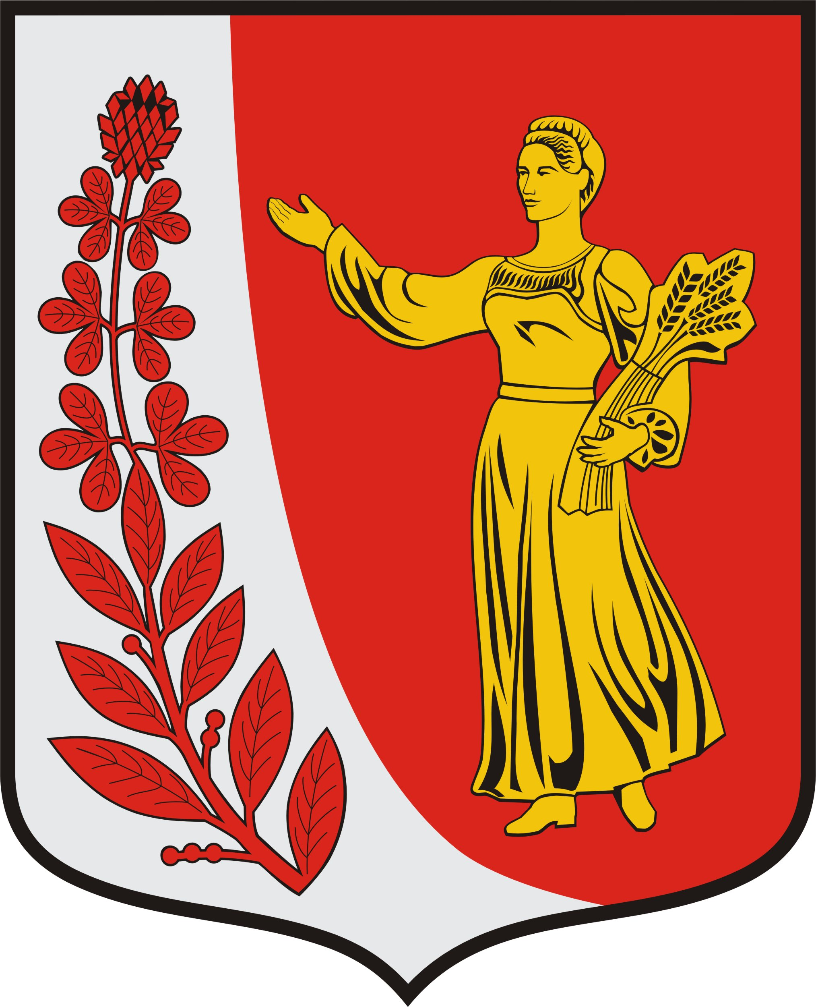

АДМИНИСТРАЦИЯ

МУНИПАЛЬНОГО ОБРАЗОВАНИЯ

«ПУДОМЯГСКОЕ СЕЛЬСКОЕ ПОСЕЛЕНИЕ»

ГАТЧИНСКОГО МУНИЦИПАЛЬНОГО РАЙОНА

ЛЕНИНГРАДСКОЙ ОБЛАСТИ

П О С Т А Н О В Л Е Н И Е

От 03.10.2019 года № 487

Об утверждении состава комиссии по
координации работы по противодействию коррупции
в Пудомягском сельском поселении.

В соответствии с Федеральным законом от 06.10.2003 № 131-ФЗ «Об общих принципах организации местного самоуправления в Российской Федерации», Указом Президента Российской Федерации от 15.07.2015 №364 «О мерах по совершенствованию организации деятельности в области противодействия коррупции», постановлением Губернатора Ленинградской области от 09.10.2015 №64-пг «Об образовании комиссии по координации работы по противодействию коррупции в Ленинградской области», Уставом Пудомягского сельского поселения, администрация Пудомягского сельского поселения

ПОСТАНОВЛЯЕТ:

Утвердить состав комиссии по координации работы по противодействию коррупции в Пудомягском сельском поселении согласно приложения.

Признать утратившим силу постановление администрации от 04.07.2018 г. № 284 «Об утверждении состава комиссии по координации работы по противодействию коррупции в Пудомягском сельском поселении».
- Настоящее постановление подлежит размещению на официальном сайте Пудомягского сельского поселения

Приложение: Состав комиссии по координации работы по противодействию коррупции в Пудомягском сельском поселении на 1 листе.

Глава администрации

Пудомягского сельского поселения Л.А. Ежова

Исп.Антипова
Приложение
к постановлению администрации
Пудомягского сельского поселения
От ______2019 г. № ____

Состав комиссии по координации работы по противодействию коррупции в Пудомягском сельском поселении.
Председатель комиссии
Ефремова Марина Анатольевна | - | Заместитель главы администрации
Заместитель председателя комиссии
Лукьянова Наталья Александровна | - | Начальник отдела по социальным вопросам
Члены комиссии:
Кувшинова Татьяна Ивановна |  |  | Депутат Совета депутатов Пудомягского сельского поселения
Волкова Алена Сергеевна |  |  | Депутат Совета депутатов Пудомягского сельского поселения
Семенова Екатерина Владимировна |  |  | Заместитель начальника отдела бюджетного учета и отчетности
Бабынина Валентина Николаевна |  |  | Председатель Совета ветеранов Пудомягского сельского поселения
Секретарь комиссии
Антипова Яна Евгеньевна | - | Начальник канцелярии

